Раздел долгосрочного плана: Раздел № Выдающиеся личности
Дата: 24.02.21 |  |  |  |  | ФИО учителя: Оралбаева Кундуз
Класс: 3 |  |  |  |  | Количество присутствующих: |  | отсутствующих:
Тема урока |  |  | Лексическая тема: «Мудрый Абай»  Грамматическая тема: Слова-предметы, слова-признаки, слова- действия.
Цели обучения, которые достигаются на данном уроке (ссылка на учебную программу) |  |  | 3.2.3.1.Участвовать в речевой ситуации на определенную тему,понимать,о чем говорит собеседник,дополнять высказывания собеседника.  3.5.1.1.Находить слова-предметы, слова-признаки, слова- действия.
Цели урока |  |  | Формировать умение рассуждать, произвольное внимание, активизировать мыслительную деятельность учащихся; формирование гибкости мышления.
Критерии оценивания |  |  | Учащиеся:выразительно читать текст используя виды чтения.
Языковые цели |  |  | Ключевые слова и фразы:  Мудрый,ученый,поэт,композитор,просветитель  Полезные фразы для диалога/письма:  Вопросы для обсуждения:  Можете ли вы сказать, почему…?  Письменные подсказки:
Привитие ценностей |  |  | «Адам бол! — Будь человеком!», с которой он обращается, прежде всего, к молодёжи. Этический смысл Абаевской формулы «Адам бол!» состоит в высокой оценке роли назначения человека в жизни.
Межпредметные связи |  |  | Казахский язык
Навыки использования  ИКТ |  |  | графопрое́ктор
Предварительные знания |  |  | Данный урок основывается на знаниях и навыках, полученных на предыдущих уроках.
Ход урока:
Запланированные этапы урока | Запланированная деятельность на уроке |  |  |  |  |  |  | Ресурсы и оценивание
 | Деятельность учителя |  |  |  |  | Деятельность учащихся
Начало урока  (Стадия вызова)  Обьяснение нового материала.Кластер. | I. Организационный момент.  Приветствие на трех языках.  Эмоционально-психологическая подготовка к уроку.  Проверка домашнего задания. |  |  |  |  | Сәлеметсізбе?  Здравствуйте!  Good morning!  Мы будем исследовать  Будем писать  И знания наши,  Как клад,добывать.  Синквейн к слову «УЧЕНЫЙ»  Учащиеся читают ключевые слова и определяют тему урока. |  | Слайды
Середина урока  (Стадия осмысления) | Видеоролик (Жизнь и творчество Абая)  Учитель читает сихотворение Абая Кунанбаева  Чтение стихотворений Абая Кунанбаева:  Не для забавы я слагаю стих,  Не выдумками наполняю стих.  Для чутких слухом, сердцем и душой,  Для молодых я свой рождаю стих.  Вопросы:  - Для кого писал Абай?  - Как понять фразу «Для чутких слухом,сердцем и душой»?  РАБОТА С ТЕКСТОМ:  О мудрости Абая знает весь мир.Он сочинял стихи,поэмы,написал «Слова назидания».  Его любимая фраза:  Адам бол!-Будь человеком!  Абай считал, что любовь,доброта и справедливость-это основа жизни.  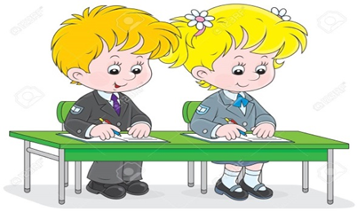  Чтение высказывания Абая запись в тетрадь.  Проверяй все сердцем.  Упорство и труд всегда тебя спасут.  - Как вы понимаете это высказывание?  Чтение стихотворения  Беседа с учащимися о стихотворении Абая Кунанбаева на казахском и русском языке  «Зима».  Ақ киімді,денелі, ақ сақалды,  Соқыр мылқау танымас тірі жанды.  Үсті-басы ақ қырау түсі суық,  Басқан жері сықырлап келіп қалды.  В белой шубе, плечист, весь от снега седой,  Слеп и нем, с серебристой большой бородой,  Враг всему, что живет, с омраченным челом,  Он, скрипучий, шагает зимой снеговой.  Физминутка  Индивидуальная работа учащихся  Карта Истории  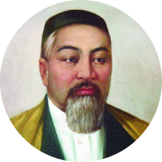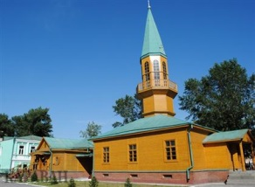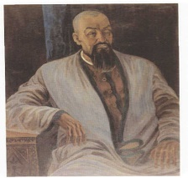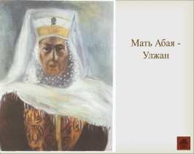  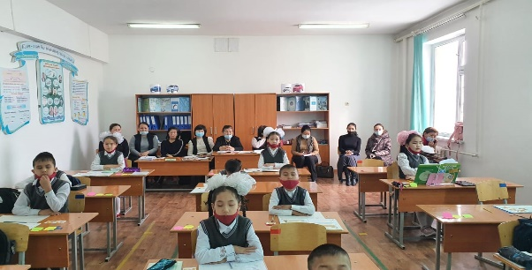  - Кто такой Абай?  - Когда родился Абай?  - Где учился Абай?  - Как звали отца Абая?  - Как звали бабушку Абая?  - Как звали мать Абая?  - Какая любимая фраза Абая?  - Что такое слово Назидания?  - Переведите на казахский язык слово «Мудрый»  - Переведите на казахский язык слово «Просветитель»  - Переведите на казахский язык слово «Поэт»  Учащиеся при помощи ключевых слова определяют слова-признаки, слова-предметы, слова-действия. |  |  |  |  | Учащиеся читают по цепочке.  Учащиеся читают любимую фразу Абая Кунанбаева.Адам бол!-Будь человеком.  Учащиеся при помощи вопросов закрепляют урок.  1.Поэт  2.1845  3.Ахмет Риза  4.Кунанбай  5.Зере  6.Улжан  7.Адам бол!  8.Қара сөздер  9.Парасатты,ақылды  10.Ағартушы,білім таратушы.  11.Ақын  Слова-предметы:Абай поэт,композитор,слова-признаки:мудрый,ученый,слова-действия:читать стихотворение,читать сказки |  | https://youtu.be/mChUtchGqpI  Учебник,стр 40  стр 41  фотографии
Конец урока  (Стадия рефлексии) | По мнению Абая, любовь и справедливость – основа жизни. Он считал, что самое важное – воспитать в людях доброту, честность.  Жизнь Абая для каждого из нас является примером служения людям. Он мечтал, чтобы мы стали добрыми, честными, образованными, трудолюбивыми. Воплощая мечту великого поэта, каждый человек стремится развивать в себе высокие нравственные качества, трудиться на благо народа и человечества.  Рефлексия урока.  Прием"Лестница успеха"  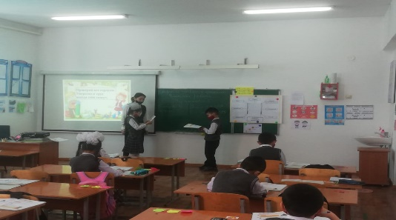 |  |  |  |  | Учащиеся при помощи красного,желтого,зеленого цветов определяют,насколько усвоили урок |  | плакат
Дифференциация.  Каким образом вы планируете оказать больше поддержки? Какие задачи вы планируете поставить перед более способными учащимися? |  |  |  | Оценивание.  Как вы планируете проверить уровень усвоения материала учащимися? |  | Здоровье и соблюдение техники безопасности
 |  |  |  | По 10 бальной системе  «Смайлики» |  | Кабинет оборудован в соответствии с требованиями ТБ.  Урок построен с использо-ванием здоровьесберегающих технологий: физминутка, чередование различных видов учебной деятельности.
Рефлексия по уроку  Были ли цели урока/цели обучения реалистичными?  Все ли учащиеся достигли ЦО?  Если нет, то почему?  Правильно ли проведена дифференциация на уроке?  Выдержаны ли были временные этапы урока?  Какие отступления были от плана урока и почему? |  | Используйте данный раздел для размышлений об уроке. Ответьте на самые важные вопросы о Вашем уроке из левой колонки.
Общая оценка

Какие два аспекта урока прошли хорошо (подумайте как о преподавании, так и об обучении)?
1:

2:

Что могло бы способствовать улучшению урока (подумайте как о преподавании, так и об обучении)?
1:

2:

Что я выявил(а) за время урока о классе или достижениях/трудностях отдельных учеников, на что необходимо обратить внимание на последующих уроках?

Түркістан облысы, Түркістан қаласы, «Өзбекәлі Жәнібеков атындағы №27 ІТ-мектеп-лицейі» мемлекеттік коммуналдық мекемесі Оралбаева Кундуз

